Ребенок с речевыми проблемами.
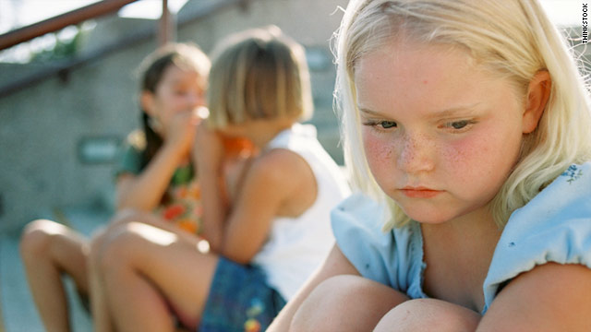
Ни в коем случае не связывайте неудачи ребенка с его речевым дефектом.
Объективно подчеркивайте достоинства вашего ребенка.
Поощряйте его общение с другими детьми.
Не стоит напоминать ребенку о психических травмах и неприятных переживаниях.
Обратите внимание на чередование периодов улучшения и ухудшения речи. Проанализируйте ситуации и обстановку, в которой речь улучшается, и способствуйте развитию этих ситуаций.
Ребенок с нарушением самооценки
Не оберегайте своего ребенка от повседневных дел, не стремитесь решать за него все проблемы, но и не перегружайте его тем, что ему непосильно. Пусть ребенок выполняет доступные ему задания и получает удовлетворение от сделанного.
Не перехваливайте ребенка, но и не забывайте поощрить его, когда он этого заслуживает. Помните, что похвала так же, как и наказание, должна быть соизмерима с поступком.
Поощряйте в ребенке инициативу. Пусть он будет лидером всех начинаний, но также покажите, что другие могут быть в чем-то лучше его.
Не забывайте поощрять других в присутствии ребенка.
Подчеркните достоинства другого и покажите, что ваш ребенок может достичь этого.
Показывайте своим примером адекватность отношения к успехам и неудачам. Оценивайте вслух свои возможности и результаты дела.
Не сравнивайте ребенка с другими детьми. Сравнивайте его с самим собой.
Полезно знать, что уровень самооценки не устанавливается раз и навсегда. Он может изменяться, особенно в переходные, кризисные периоды в жизни ребенка.

Замкнутый ребенок.
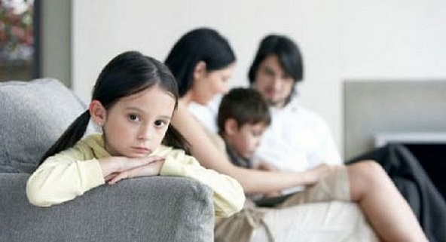
Расширяйте круг общения вашего ребенка, приводите его в новые места и знакомьте с новыми людьми.
Подчеркивайте преимущества и полезность общения, рассказывайте ребенку, что нового и интересного вы узнали, а также какое удовольствие получили, общаясь с тем или иным человеком; стремитесь сами стать для ребенка примером эффективного общающегося человека.
Наберитесь терпения и подготовьтесь к длительной работе, которая должна проходить постоянно в ходе вашего общения с ребенком.

Агрессивный ребенок 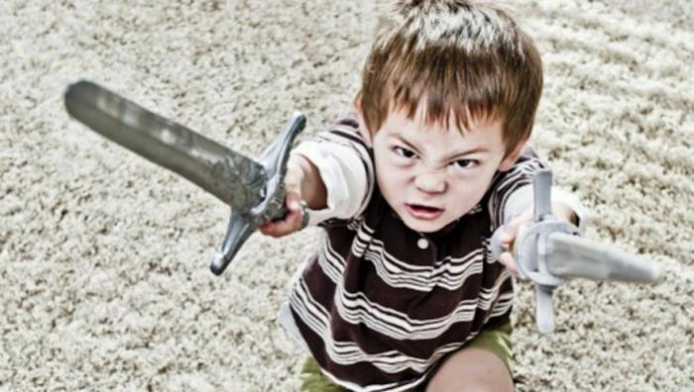
1. Помните, что запрет и повышение голоса – самые неэффективные способы преодоления агрессивности. Лишь поняв причины агрессивного поведения и сняв их, вы можете надеяться, что агрессивность вашего ребенка будет снята.
2. Показывайте ребенку личный пример эффективного поведения. Не допускайте при нем вспышек гнева или нелестные высказывания о своих друзьях или коллегах. 3. Пусть ваш ребенок в каждый момент чувствует, что вы любите и принимаете его. Не стесняйтесь лишний раз его приласкать или пожалеть. Пусть он видит, что нужен и важен для вас.

Конфликтный ребенок. 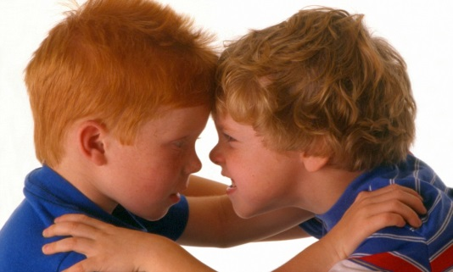
1. Сдерживайте стремление ребенка провоцировать ссоры с другими. Надо обращать внимание на недружелюбные взгляды друг на друга или бормотание себе под нос. 2. Не стремитесь прекратить ссору, обвинив другого ребенка в ее возникновении и защищая своего. Старайтесь объективно разобраться в причинах ее возникновения. 3. После конфликта обговорите с ребенком причины его возникновения, определите неправильные действия вашего ребенка, которые привели к конфликту. 4. Не обсуждайте при ребенке проблемы его поведения. 5. Не всегда следует вмешиваться в ссоры детей. Иногда лучше понаблюдать за конфликтом, так как дети сами смогут найти общий язык.

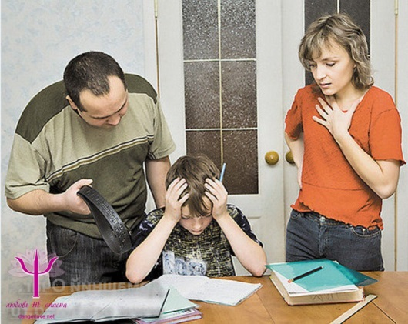 Ребенок не хочет делать уроки…

Что делать, чтобы ребенок готовил уроки с удовольствием?
Надо переключиться. Не нужно гнать ребенка за письменный стол сразу после возвращения из школы. Дайте ему время отдохнуть и переключиться. Обычно на это нужно от 1 до 2 часов. В этот промежуток можно пообедать, поиграть, погулять на улице. В один и тот же час.
Лучшее время для подготовки домашних заданий с 15 до 18 часов. Это должно стать ежедневным ритуалом. Каждые полчаса следует делать десятиминутный перерыв, иначе дети теряют концентрацию.
Вначале нужна поддержка. Ребенок сам не способен организовать свою учебную работу. Поэтому в течение 2 лет ему должны помогать родители. Будьте поблизости.
Проверяйте уроки, дайте понять, что он может обратиться за помощью. Так он обретет веру в свои силы и избавится от беспокойства. Никакого давления.
Случается, что ребенок никак не может справиться с заданием. Не нужно давить на него или засиживаться за уроками. Можно вернуться к задачке позже.
Посторонняя помощь. Важно налаживать дружеские отношения с учителями. Они посоветуют, как помогать ребенку в учебе дома и предупредят, если он начал отставать и нуждается в дополнительных занятиях.
